**ARM 工作模式**

ARM主要有7个基本工作模式

* + **User** : 非特权模式，大部分任务执行在这种模式
  + **FIQ** : 当一个高优先级（fast) 中断产生时将会进入这种模式
  + **IRQ** : 当一个低优先级（normal) 中断产生时将会进入这种模式
  + **Supervisor** :当复位或软中断指令执行时将会进入这种模式
  + **Abort** : 当存取异常时将会进入这种模式
  + **Undef** : 当执行未定义指令时会进入这种模式
  + **System** : 使用和User模式相同寄存器集的特权模式

ARM 有37个寄存器

* + 1 个用作PC( Program Counter)
  + 1个用作CPSR(Current Program Status Register)
  + 5个用作SPSR(Saved Program Status Registers)
  + 30 个通用寄存

**ARM 工作模式及寄存器框图**

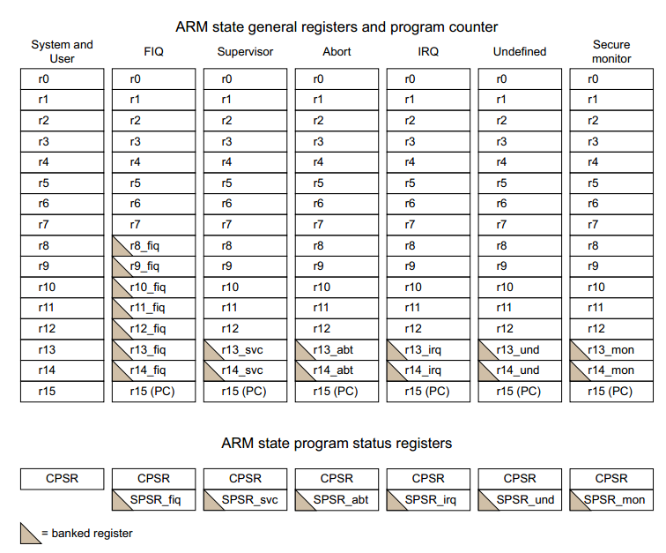

R13 SP 栈顶指针

R14 LR 指向返回地址

R15 PC 指向当前运行位置

**CPSR 寄存器**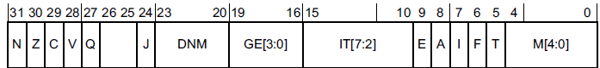

**Mode位：处理器模式位**

10000 User mode

10011 SVC mode;

10010 IRQ

10001 FIQ mode;

10111 Abort mode

11011 Undfined mode

11111 System mode;

**CPSR / SPSR操作指令**

mrs r0,CPSR

msr CPSR,r0

1. **条件位：**
   1. N = **N**egative result from ALU
   2. Z = **Z**ero result from ALU
   3. C = ALU operation **C**arried out or borrow
   4. V = ALU operation o**V**erflowed
2. **T 位 J 位**
   1. T = 0;J=0 处理器处于 ARM 状态
      * 1. ARM一条指令占4个字节
   2. T = 1;J=0 处理器处于 Thumb 状态
   3. Thumb 一条指令占4个字节
3. **中断禁止位：**
   1. I = 1: 禁止 IRQ.
   2. F = 1: 禁止 FIQ

N——本位设置成当前指令运算结果的bit[31]的值。当两个表示的有符号整数运算时，n=1表示运算结果为负数，n=0表示结果为正书或零。

Z——z=1表示运算的结果为零；z=0表示运算的结果不为零。对于CMP指令，Z=1表示进行比较的两个数大小相等。

C——下面分四种情况讨论C的设置方法：

在加法指令中（包括比较指令CMP），当结果产生了进位,则C=1,表示无符号运算发生上溢出；其他情况C=0。

在减法指令中（包括减法指令CMP），当运算中发生错位，则C=0，表示无符号运算数发生下溢出；其他情况下C=1。

对于包含移位操作的非加减运算指令，C中包含最后一次溢出的的位的数值。对于其他非加减运算指令，C位的值通常不受影响。

V——对于加减运算指令，当操作数和运算结果为二进制的补码表示的带符号数时，V=1表示符号为溢出；通常其他指令不影响V位。

搬移指令

mov r0，#3 将立即数3搬移到r0

Mov r0, r1 将r1搬移到r0

Mov r1,r0,LSL#2 将r0左移两位到r1

mov r3,#0xD0

msr cpsr,r3 将R3里的值搬移到CPSR